平面磨床认识实习报告

一、实习概况
课堂以现场设备为对象，围绕平面磨床的用途、基本结构、四种运动关系、工作台液压传动以及导轨防护展开。通过观察设备并结合老师讲解，我对磨削加工从“看见设备”进一步过渡到“理解设备怎样运动、怎样传递动力以及怎样保证精度”。本报告以课堂内容为主，对相关知识作适度整理。

二、平面磨床与磨削加工概述
磨削加工是零件精加工的重要方法。平面磨床利用高速旋转的砂轮对工件表面进行微量材料去除，能够获得较高的加工精度和较好的表面质量，并可用于淬火钢、硬质合金等高硬度材料的加工。与一般车削、铣削相比，磨削每次去除的材料量较小，对设备运动平稳性、导轨精度以及冷却条件的要求更高。因此，认识平面磨床不仅要知道砂轮“怎样磨”，还要理解工作台进给、磨头位置调整、液压传动和防护系统之间的配合。

三、平面磨床的分类与基本组成

（一）平面磨床的分类
课堂按砂轮主轴布置方向和工作台形状对平面磨床进行了分类。砂轮主轴可分为卧轴和立轴，工作台可分为矩形工作台和圆形工作台，两种因素组合后形成四种基本形式。
表1 平面磨床的四种基本分类
类型 | 砂轮主轴布置 | 工作台形式
卧轴矩台 | 卧轴 | 矩形工作台
卧轴圆台 | 卧轴 | 圆形工作台
立轴矩台 | 立轴 | 矩形工作台
立轴圆台 | 立轴 | 圆形工作台
不同形式的磨床在砂轮与工件接触方式、适用加工表面等方面有所差异。本次实习重点是通过现场设备认识这种分类方法，而不是对各类机床进行复杂选型。

（二）平面磨床的主要组成
现场讲解将平面磨床划分为床身、工作台、立柱与托板、磨头、电气系统、冷却润滑系统和液压系统七个主要部分。床身是整机基础，并设置供工作台运动的导轨；工作台用于安装工件，现场设备上可见电磁吸盘，工作台沿纵向导轨作往复运动。立柱与托板承担磨头支承和位置调整功能，使磨头能够进行横向及垂直方向的进给。磨头中的砂轮由电机驱动高速旋转，是直接完成磨削的核心工作部件。电气系统负责相关电机和辅助装置的控制；冷却润滑系统由切削液箱、冷却泵、管路和喷嘴等构成，切削液被输送至磨削区，用于冷却工件和砂轮、冲走磨屑并减小热变形，同时导轨和主轴等运动部位还需要保持良好润滑。液压系统则主要承担工作台纵向往复运动的驱动任务。
表2 平面磨床七个主要组成部分及作用
组成部分 | 课堂所见主要作用
床身 | 整机基础，设置工作台运动导轨
工作台 | 安装工件并沿纵向作往复运动
立柱与托板 | 支承磨头并实现横向、垂直方向位置调整
磨头 | 安装砂轮，完成高速旋转主运动
电气系统 | 控制电机及相关辅助装置
冷却润滑系统 | 冷却磨削区、冲走磨屑并对运动部位润滑
液压系统 | 驱动工作台纵向往复运动
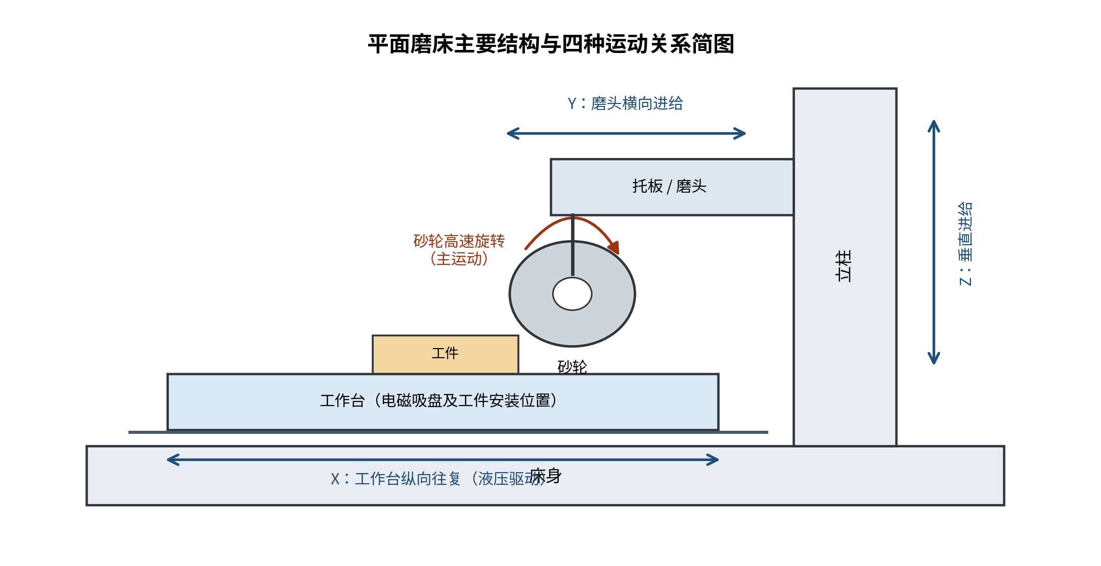
图1 平面磨床主要结构与四种运动关系简图

四、平面磨床的四种运动及其配合
平面磨床完成一个平面的磨削，需要四种运动相互配合。第一是砂轮高速旋转，这是磨削的主运动；第二是工作台带动工件沿纵向作往复运动，使砂轮能够沿工件长度方向连续磨削；第三是磨头横向进给，当一个纵向行程完成后，磨头在横向移动一定距离，再进行下一次纵向磨削，从而逐步覆盖整个工件宽度；第四是磨头垂直进给，用于调整砂轮与工件之间的位置并控制磨削深度。由此可以把整个过程概括为“砂轮高速旋转—工作台往复—横向逐次进给—垂直调整深度”。这四种运动不是彼此独立的，只有按一定顺序和进给量配合，才能逐步完成整个平面的精加工。

五、工作台液压传动系统

（一）系统组成及工作过程
本节课的重点之一是磨床工作台液压传动。工作台需要频繁、平稳地往复运动，而液压传动以具有压力的油液作为传递动力的工作介质，能够实现较平稳的运动、方便换向，并可通过调节流量改变运动速度。课堂展示的简化系统主要包括油箱、过滤器、液压泵、节流阀、换向阀、安全阀、液压缸以及连接管路等。
系统工作时，电动机首先驱动液压泵从油箱吸油。油液经过过滤后进入液压泵并形成压力油，压力油经管路和控制元件进入液压缸的一侧腔室，推动活塞运动，活塞再带动工作台移动；液压缸另一侧腔室中的油液则经换向阀和回油管返回油箱。当换向阀阀芯位置改变时，压力油改从液压缸另一侧进入，活塞受力方向随之改变，工作台便实现反向运动。通过不断改变换向阀工作位置，即可形成工作台的往复运动。
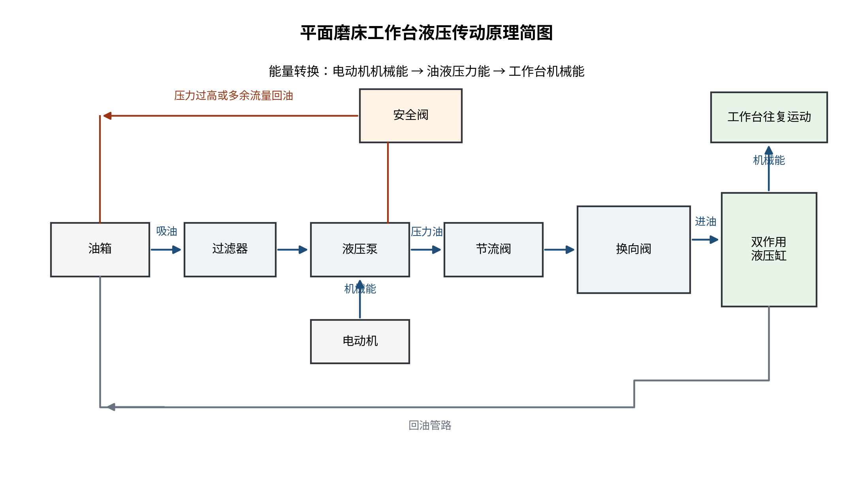
图2 平面磨床工作台液压传动原理简图（依据课堂讲解整理）

（二）换向、调速与压力控制
液压系统中几个控制元件的作用必须区分清楚。换向阀改变油液流动方向，决定工作台向哪个方向运动；节流阀改变进入液压缸的油液流量，节流口开度较大时流量增加，工作台运动较快，开度减小时运动速度降低；安全阀主要用于控制和限制系统压力。当工作阻力变化或低速运动时出现多余流量，油液压力升高到设定程度后，可经安全阀回到油箱，从而防止压力过高并对系统起保护作用。由此可见，方向、速度和压力分别由不同控制元件承担，三者共同保证工作台按要求运行。
表3 液压系统主要控制元件作用对比
控制元件 | 主要控制对象 | 对工作台运动的影响
换向阀 | 油液流动方向 | 改变工作台运动方向
节流阀 | 进入液压缸的油液流量 | 调节工作台运动速度
安全阀 | 系统压力 | 限制压力并在需要时使油液回流

（三）液压传动中的两次能量转换
从能量角度看，磨床液压传动经历两次明显的能量转换。第一次是电动机带动液压泵，将电动机输出的机械能转换为油液的压力能；第二次是压力油经过管路和控制阀进入液压缸，推动活塞及工作台运动，将油液的压力能重新转换为机械能。因此，液压系统并不是直接由电动机驱动工作台，而是以油液压力能作为中间能量形式，实现动力的传递和调节。这一过程也说明液压泵是“机械能转压力能”的元件，而液压缸是“压力能转机械能”的执行元件。

六、导轨防护与切削液管理
磨床的加工精度还与导轨防护和切削液管理密切相关。磨削过程中，砂轮脱落颗粒和从工件表面磨下的微小磨屑硬度较高，如果进入导轨运动副，会像研磨剂一样加速导轨磨损。颗粒尺寸很小，还可能从防护结构的缝隙进入内部，长期积累会影响运动平稳性和精度。切削液虽然承担冷却和冲屑作用，但若防护不当或浓度管理不合理，长期接触相关部件也可能带来腐蚀或加速防护材料老化。因此日常使用中应检查防护罩是否完整、有无破损和卡滞，定期清理磨屑并保证导轨润滑；防护罩损坏后应及时更换，同时保持切削液浓度适当，避免人为损伤防护装置。

七、实习认识与总结
通过本次认识实习，我对平面磨床的认识从单一的砂轮磨削扩展到了完整的机械系统。砂轮提供主运动，工作台与磨头的三个进给运动决定加工覆盖范围和磨削深度；液压系统通过泵、阀和液压缸实现工作台平稳往复，并完成“机械能—压力能—机械能”的两次转换；冷却、润滑和导轨防护则直接服务于加工稳定性和精度保持。现场设备把机械结构、液压传动、电气控制和维护要求联系在一起，也使我认识到精密加工设备的性能并不只取决于某一个核心部件，而取决于各系统之间长期、可靠的协调工作。

